**آموزش ثبت نمرات توصیفی در سامانه سناد**

**بمنظور ثبت پیشرفت تحصیلی – تربیتی دانش آموزان در مدارس ابتدایی در گام اول میبایست مدیر مدرسه اقدام به تعریف کاربر آموزگار به ازای تعداد آموزگار در حال تدریس نماید  
  
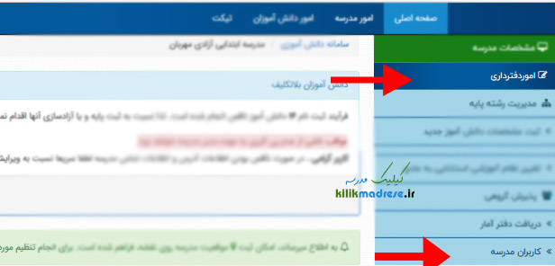**

**مدیر مدرسه پس از ورود به پنل مدرسه از قسمت کاربران مدرسه، کاربری آموزگاران مدرسه را تعریف و رمز ورود برای آموزگاران از طریق پیام کوتاه ارسال خواهد شد  
  
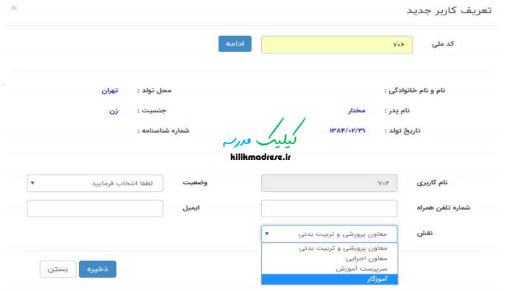**

**مدیر مدرسه بعد از تعریف کاربری آموزگاران، میبایست به قسمت مدیریت کلاس های مدرسه رفته و آموزگاران را به دروسی که در کلاس تدریس میکنند، اتصال دهد  
  
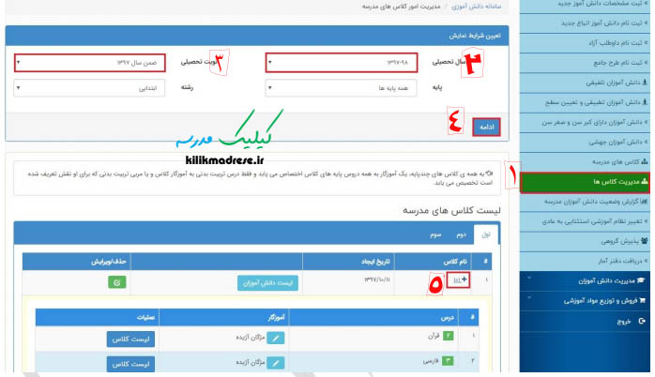**

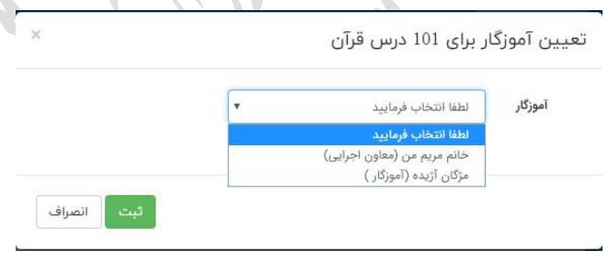

**نکته: درس شایستگی های عمومی باید به مدیر مدرسه اتصال داده شود.  
  
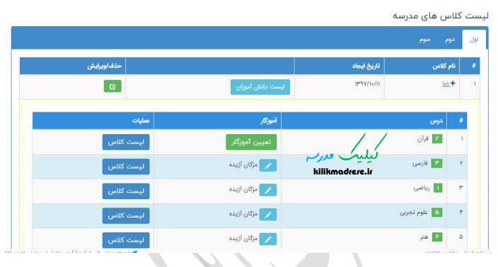**

**پس از اتمام اتصال تمامی آموزگاران به دروس پایه های مختلف مدرسه از طرف مدیر مدرسه، آموزگاران میتوانند به پنل مدرسه وارد شده و ارزشیابی های تحصیلی- تربیتی دانش آموزان کلاس خود را وارد نمایند**

**آموزگار با کد مدرسه، کدملی و رمزی که برایش از طریق پیامک ارسال شده جهت ثبت ارزشیابی وارد پنل  
مدرسه میشود**

**پس از اتمام اتصال تمامی آموزگاران به دروس پایه های مختلف مدرسه از طرف مدیر مدرسه، آموزگاران میتوانند به پنل مدرسه وارد شده و ارزشیابی های تحصیلی- تربیتی دانش آموزان کلاس خود را وارد نمایند**

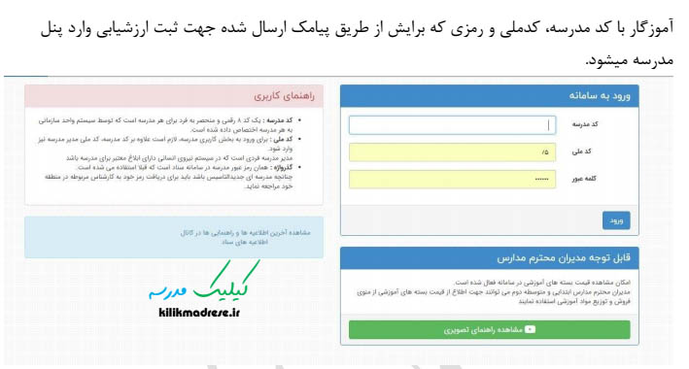

**یکی از دروسی را که تدریس میکند را انتخاب و لیست دانش آموزان کلاس را مشاهده میکند.**

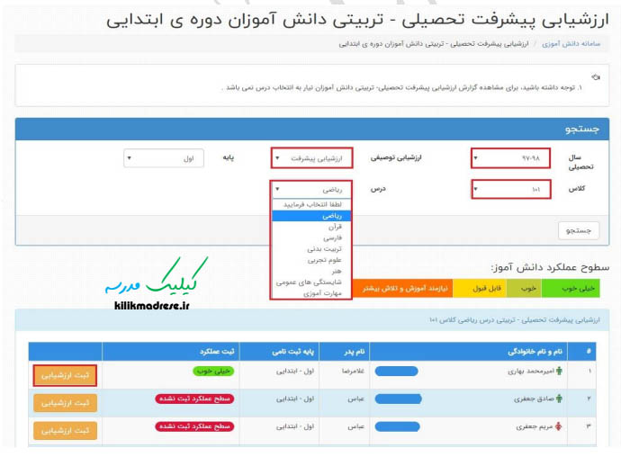

**ارزشیابی توصیفی به ازای نوبت های تحصیلی قابل انتخاب است. ارزشیابی پیشرفت تحصیلی- تربیتی نوبت اول، ارزشیابی پیشرفت تحصیلی- تربیتی نوبت دوم و شهریورماه.  
نکته: اگر درسی توسط مدیر مدرسه در قسمت مدیریت کلاس ها به معلم اتصال داده نشده باشد، در قسمت  
ثبت ارزشیابی پیشرفت تحصیلی- تربیتی، آموزگار درسی را مشاهده نمیکند.  
آموزگار میبایست سطوح عملکرد دانش آموز را با توجه فعالیت های وی، طی سال تحصیلی انتخاب نماید.  
سطوح عملکرد در 4سطح خیلی خوب، خوب، قابل قبول و نیازمند آموزش و تلاش بیشتر تعریف شده است که  
با رنگ های مختلف از یکدیگر متمایز شده اند  
  
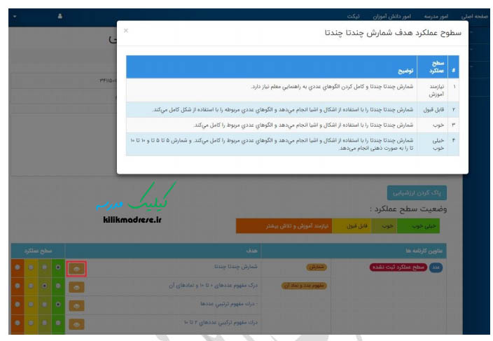**

**در قسمت بالایی کادری بمنظور ثبت وضعیت تحصیلی - تربیتی (توصیف عملکرد) دانش آموز با توجه به  
اهدافی که لیست پایین آمده است، قرار داده شده است که آموزگار میبایست حتما این قسمت را در چند سطر  
وارد نماید و دکمه ثبت را بزند**

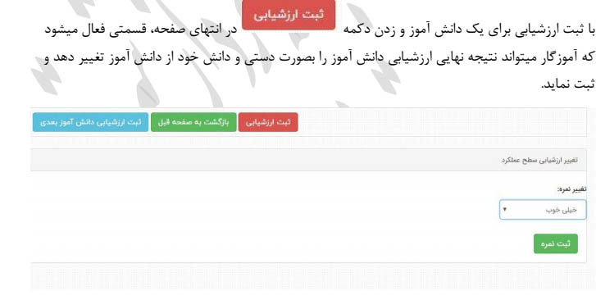

**نکته: اگر آموزگاری در این کادر توصیف ارزشیابی دانش آموز را وارد ننماید و اقدام به ثبت سطح عملکرد کند، با خطای عدم ثبت توصیف عملکرد مواجه خواهد شد  
  
